Приложение № 1 к постановлению
От ____________ № ____________

Расчет средней стоимости 1 кв. м общей площади жилья по Крапивинскому
муниципальному округу из представленных объявлений

Коммерческое предложение | Общая площадь, кв.м. | Цена, руб.
Объявление № 1 | 100 | 2600 000
Объявление № 2 | 52 | 1700 000
Объявление №3 | 60 | 2000 000
Средняя стоимость | 212 | 6300 000
 |  | 29 717,0 руб.

Приложение № 1 к постановлению
От ____________ № ____________

Объявление № 1

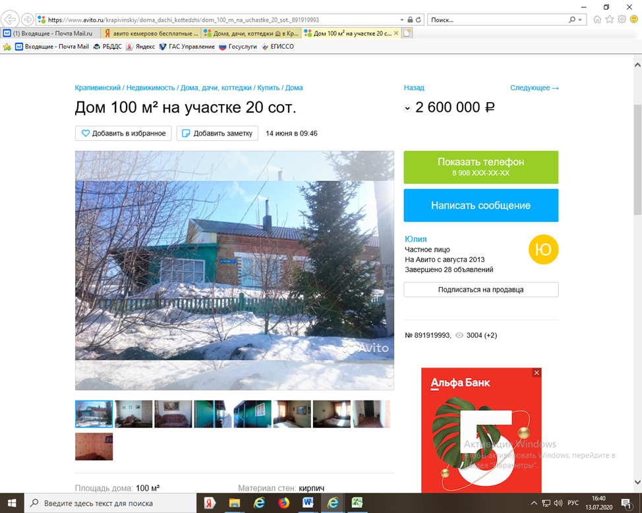

Объявление № 2
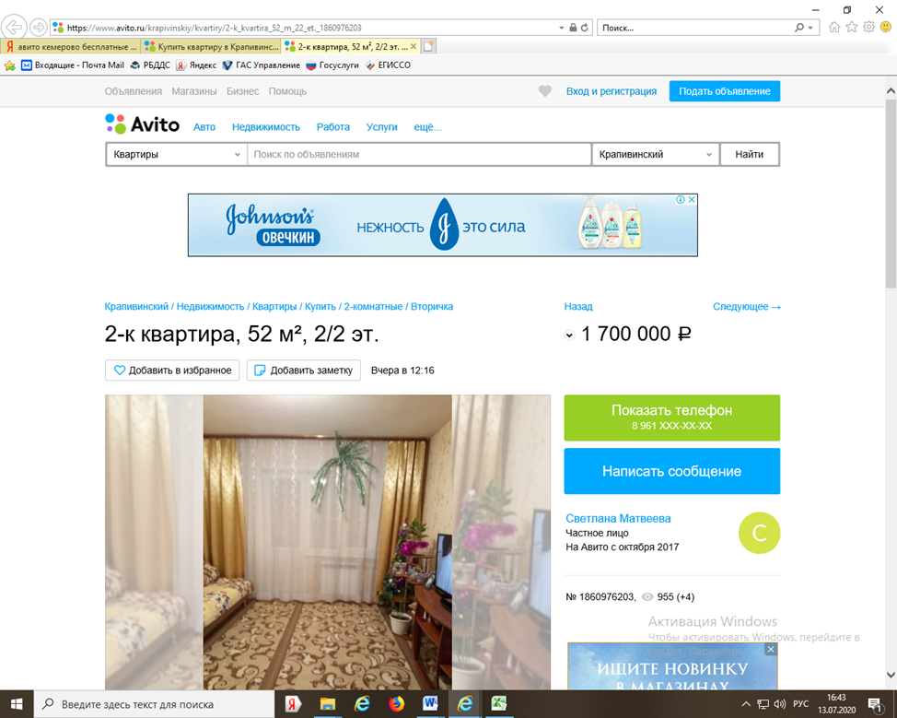

Объявление № 3

